提供给 Summit 的资料 (2026-3-31)
對用户故事的意见 ：
参考文件 | 意见
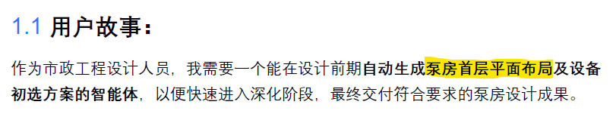 | 本泵房设计应为两层结构。
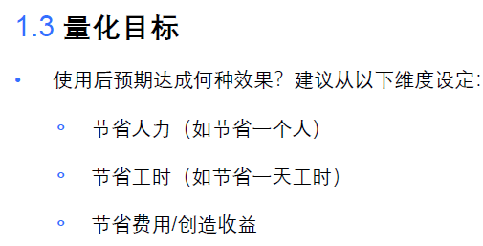 | 本项目目标：  - 加快设计流程  - 设计优化  优化设计定义：  - 減小泵房占地面积  - 便于维护
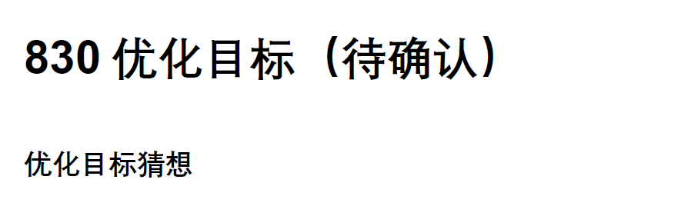 | 倾向采用 Epic 3：约束驱动的生成式空间排布 (Space Optimization)

水泵选型约束条件 ：
基于指定产品目录进行自动选型（由 Ken 补充资料）
水泵 | 雨水池设四台水泵，分别为 SWP-201、SWP-202、SUP-201 及 SUP-202。前两台额定流量为 1500 L/s/台，后两台为 15 L/s/台。  根据规范要求，当水池处于高水位时，主水泵SWP-201 及 SWP-202 应同时运行；两台小水泵SUP-201, SUP-202 (Sump pump) 则采用“一用一备”运行模式。
输入参数 | 扬程, 流体黏度(?), 输入功率 (?)
技术要求 | 泵入口及出水口流速不得超过 3.6 m/s

空間布局约束条件
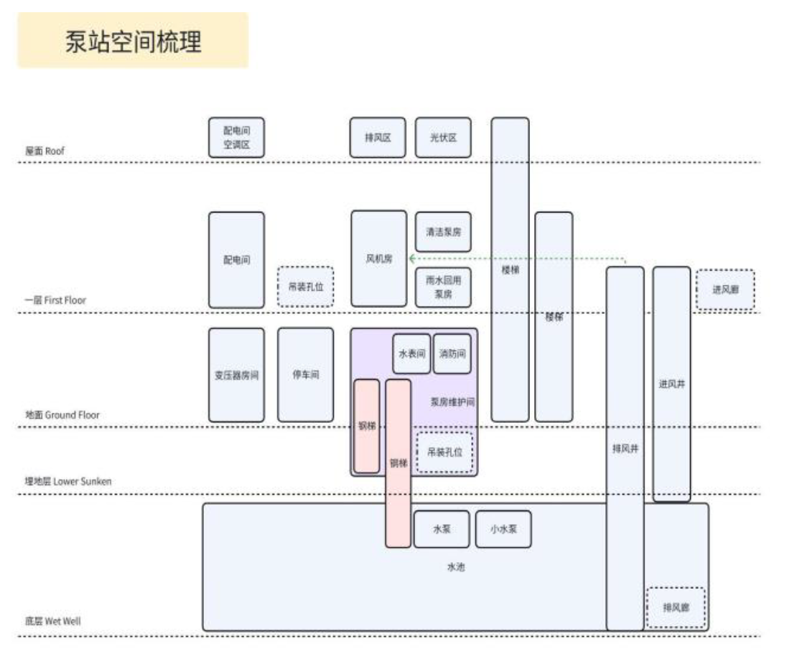

以下内容摘自本项目现行的泵房设计方案，各设备房现行面积可根据需要作适度调整
一般要求 | 建筑物南侧不得设置门
总水表房  Master water meter room | 设置于地面层，并应可从建筑物外直接进入。  现行设计面积 2800m x 3400m
水表房  Water meter room | 设置于地面层，并应可从建筑物外直接进入。  现行设计面积2800m x 3300m
消防设备房  Fire services room | 设置于地面层，并应可从建筑物外直接进入。  现行设计面积2800m x 2500m
中电变压器房 1  CLP transformer room 1 | 设置于地面层，并应可从建筑物外直接进入。  现行设计面积8600m x 8000m
中电变压器房 2  CLP transformer room 2 | 设置于地面层，并应可从建筑物外直接进入。  现行设计面积8600m x 8000m
送货口 1  Delivery Hatch 1 | 在泵房地面层预留孔洞，用于将水泵垂直吊运至雨水池底板 (Base slab of stormwater tank)；该位置可由15吨桥式起重机 (15 ton overhead crane) 覆盖。
送货口 2  Delivery Hatch 2 | 在泵房一层预留孔洞，用于垂直运输设备由地面层至一层；该位置可由5吨单轨吊 (5 ton monorail ) 覆盖。
办公空间  Office space | 0 m². 暂不需要
停车区域  Parking area | 设置于地面层，用于卡车停泊以进行设备装卸；该区域应可由15吨桥式起重机覆盖，宜靠近送货口1及送货口2。  现行设计面积10000m x 17200m
风管  Air Duct | 排风管及补风管由雨水池连接至风机房。
风机房  Fan room | 设有5吨单轨吊用于吊运。 该房间应与排风管及补风管连接。 该房间宜靠近送货口2。  现行设计面积13600m x 11800m
水泵维修区域  Pump maintenance area | 该区域应覆盖停车区域及送货口1。  止回阀及电动闸阀应设置于该区域内。  操作人员应可在该区域内对阀门进行控制。同時预留孔洞设置可拆卸盖板，連接水管至小水泵 (Sump pump)。  应设置一台15吨桥式起重机，其安装将控制地面层的最小净空高度 (约为8.5m)（由 Ken 补充）
清洁泵房及水箱房  Cleansing pumps and tanks room | 现行设计面积6500m x 6100m
雨水回收处理及灌溉设备房  Rainwater harvesting treatment and irrigation equipment room | 现行设计面积 9000m x 6300m
低压配电及PLC控制室  LV switch and PLC room | 现行设计面积 8000m x 17500m
楼梯  Staircases | 假定最小宽度为1m  以下楼层的楼梯可合并或分开设置：  - 通往雨水池底板、地面层、一层及屋面层的通道  (可选要求) 基于消防安全，楼梯不贯穿地面层形成连续通道
管道设备  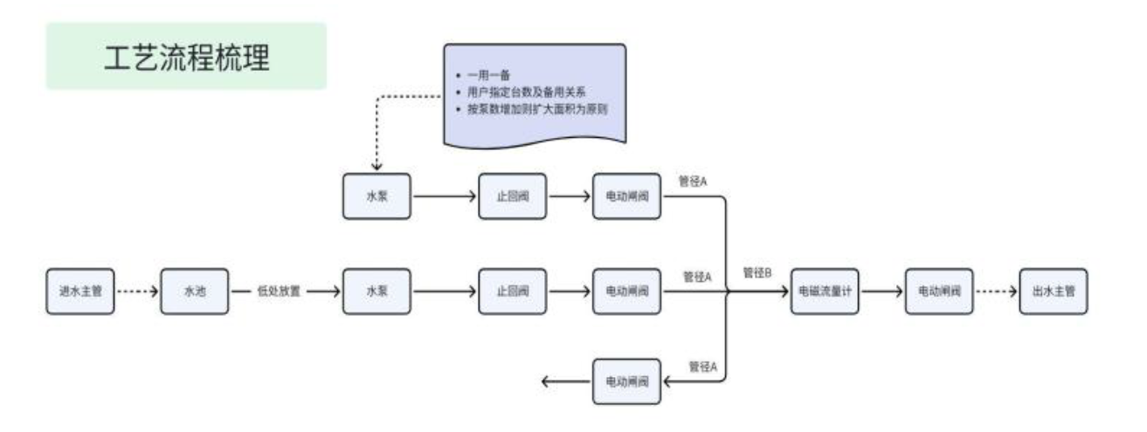 | 参考图纸编号 4110365/BIN/PID/10001  顺序如下：  水泵 → DN1000上升主管 rising main → 组合式排气阀 → Check Valve 止回阀 → Motorized Gate Valve 电动闸阀 → 汇合一条回流管及两条 DN1000上升主管 为 一条 DN1200上升主管 → Flectromagnetic Flowmeter 电磁流量计 → Motorized Gate Valve 电动阀门 → CAV 组合式排气阀 → another CAV 另一组组合式排气阀 → rising main DN1200上升主管
电磁流量计 | 上游直管段长度 ≥ 5D  下游直管段长度 ≥ 3D  其中 D 为管道直径（即 1200 mm）  （由 Ken 补充）
其他要求优先级较低，可后续处理 | 百叶位置及屋面层布局（如太阳能板位置）

